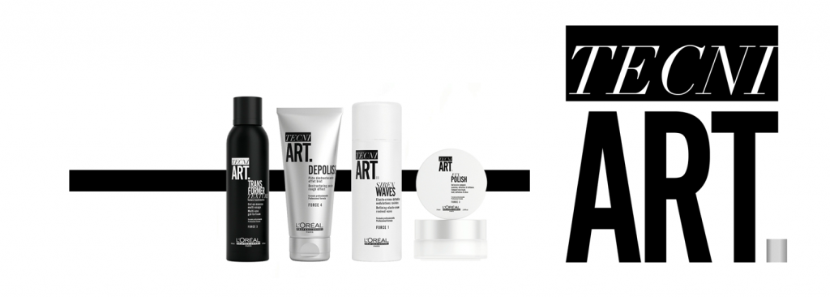
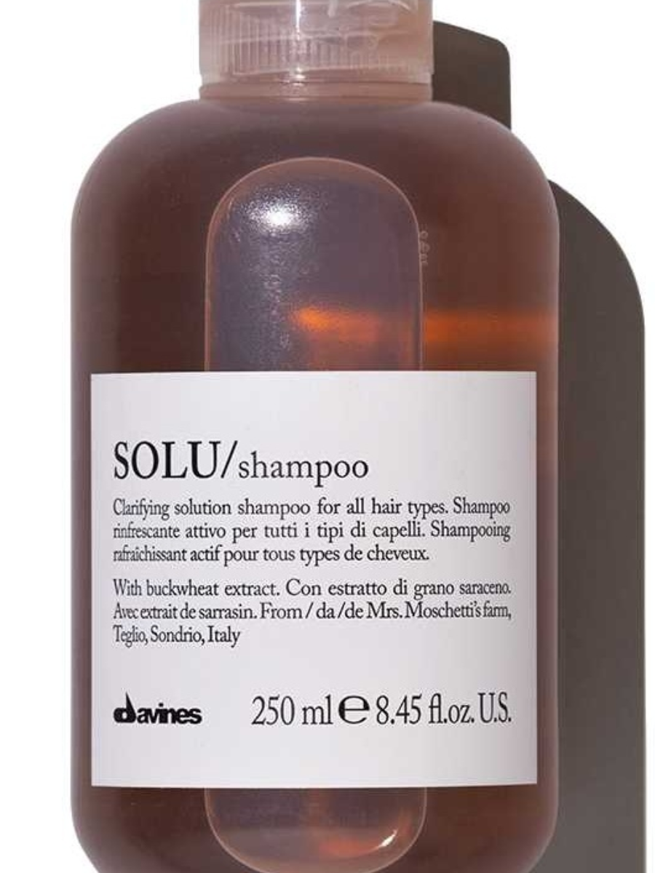

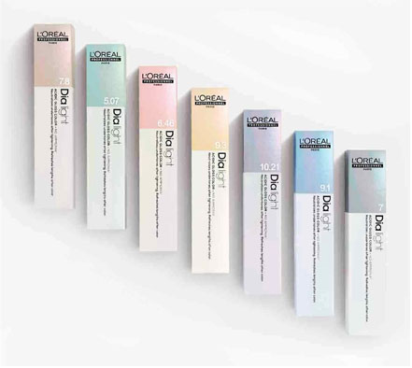

Рис.2.2. Средства для осуществления мужской стрижки «Баз Кат»
и окрашивания

Рис.2.3. Фото клиента: Владимир (до стрижки)

Рис.2.4. Фото клиента: Владимир после стрижки и окрашивания блондирующими препаратами

